PROJETO DE LEI Nº /2021
CRIA O SISTEMA DE ADOÇÃO DE LIXEIRAS A SEREM INSTALADAS AO LONGO DOS LOGRADOUROS PÚBLICOS NO MUNICÍPIO DE SUMARÉ E DÁ OUTRAS PROVIDÊNCIAS.
A CÂMARA MUNICIPAL DE SUMARÉ APROVOU E O PREFEITO MUNICIPAL SANCIONA E PROMULGA A SEGUINTE LEI:
Art.1º A instalação de lixeiras ao longo dos logradouros públicos, no âmbito do Município de Sumaré, que contenham propaganda de comércio e/ou negócio, passa a ser disciplinada pela presente lei.
Art.2º A Prefeitura fará parcerias com a iniciativa privada para fixação das lixeiras ao longo da Cidade.
§1º A Prefeitura fará uma campanha para que os comerciantes ou industriários interessados assumam os custos da compra e instalação das lixeiras nas ruas da Cidade, em contrapartida, poderão fazer propaganda do seu comércio e/ ou negócio através da fixação de adesivos na parte externa das lixeiras.
§2º A lixeira de que se trata este artigo de Lei deverá ser confeccionada com material não tóxico.
§3º Deve ser adotado um modelo, cor, tamanho e formato anatômico da lixeira.
§4º A cada cem metros deve ser instalada uma lixeira.
§ 5º A Prefeitura Municipal ficará responsável pela coleta do lixo dessas lixeiras.
Art.3º Fica vedado consignar, junto ao bem adotado, a veiculação de propaganda de marcas de cigarro, bebidas, propagandas que atentem ao pudor, sigla de partidos políticos e nomes de detentores de cargos eletivos e de candidatos a este.
Art.4º Esta Lei entrará em vigor cento e oitenta dias após a data de sua publicação.
Art. 5º Revogam-se as disposições em contrário.
Sala das Sessões 28 de Setembro de 2021

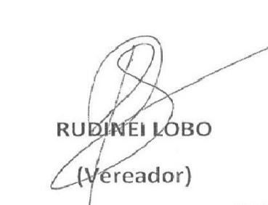

JUSTIFICATIVA
A presente proposta legislativa tem caráter educativo, pedagógico e incentivador no que diz respeito à limpeza urbana.
A adoção desta medida tem o escopo de cooperação do particular no tocante à política de conservação e limpeza da cidade.
Sendo certo que, a parceria firmada entre particular e ente Público trará benefícios para o nosso Município e propaganda de qualidade para o setor privado, visto a larga abrangência de uma propaganda veiculada em lixeiras espalhadas pela cidade.
O projeto surgiu da necessidade de instalação de mais lixeiras ao longo das vias públicas, tornando indesculpável o ato de jogar o lixo em local inadequado. Evitando, assim, entupimentos em bueiros e todo tipo de infortúnio causado pelo mau hábito de jogar lixo nas ruas e em terrenos baldios.
Ao apresentar o presente projeto, o vereador busca incentivar a adoção das lixeiras não somente nas ruas onde o movimento é maior, mas também nas ruas dos bairros do Município.
A adoção dessas lixeiras será de grande importância, principalmente nos períodos de festas, quando nosso município recebe um grande número turista, sobrecarregando a nossa pequena infraestrutura que não tem sido suficiente para o descarte adequado do lixo, fazendo o mesmo se acumular em muitas ruas da cidade pela falta de lixeiras.
Logo, por todo exposto, peço apoio aos ilustres pares para aprovação da presente proposta.
Sala das Sessões 28 de Setembro de 2021

